ОБЩЕСТВО С ОГРАНИЧЕННОЙ ОТВЕТСТВЕННОСТЬЮ
БЛОК ТРАКС
Россия, 109052, Москва, Рязанский проспект, д.2, стр.27
Телефон/Факс: (495) 231-23-53, 231-23-57, 232-60-54
www.blocktrucks.ru; e-mail:info@blocktrucks.ru

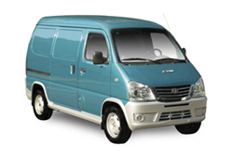
FAW 6371
Грузоподъемность до 600 кг
Двигатель 1,1i, 52 л.с.
ЕВРО – III
Габариты кузова (мм) | 235 000 р
Длина / Ширина / Высота
1900 / 1300 / 1300
Объем 3,2 м³

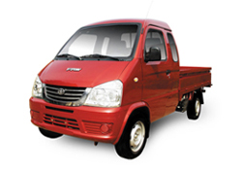
FAW 1020
Грузоподъемность до 800 кг
Двигатель 1,1i, 52 л.с. | Борт 220 000 р
ЕВРО – III | Фургон (Китай) 225 000 р
Габариты кузова (мм) | Фургон промтоварный 250 000 р
Длина / Ширина / Высота | Фургон изотермический 257 000 р
2500 / 1500 / 1500
Объем 5,15 м³

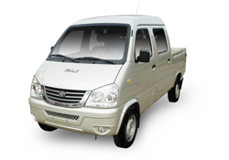
FAW 1020 VR
Грузоподъемность до 600 кг
Двигатель 1,1i, 52 л.с.
ЕВРО – III | 250 000 р
Габариты кузова (мм)
Длина / Ширина / Высота
1500 / 1500 / 450
FAW 1031
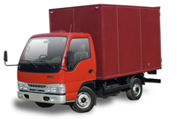
Грузоподъемность 990 кг | Борт 337 000 р
Двигатель турбодизель 3,2 л | Борт с тентом 355 000 р
90 л.с., ЕВРО – II | Фургон промтоварный 380 000 р
Габариты кузова (мм) | Фургон изотермический 390 000 р
Длина / Ширина / Высота | Фургон сэндвич-панельный 430 000 р
3200 / 1900 / 2000 | Фургон сэндвич-панельный 460 000 р
Объем 10,6 м³ | (пластик)
FAW 1041
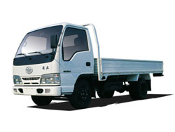
Грузоподъемность 2000 кг | Борт 355 000 р
Двигатель турбодизель 3,2 л | Борт с тентом 373 000 р
90 л.с., ЕВРО – II | Фургон промтоварный 399 000 р
Габариты кузова (мм) | Фургон изотермический 409 000 р
Длина / Ширина / Высота | Фургон сэндвич-панельный 460 000 р
3700 / 1900 / 2000 | Фургон сэндвич-панельный 495 000 р
Объем 12,6 м³ | (пластик)
ОБЩЕСТВО С ОГРАНИЧЕННОЙ ОТВЕТСТВЕННОСТЬЮ
БЛОК ТРАКС
Россия, 109052, Москва, Рязанский проспект, д.2, стр.27
Телефон/Факс: (495) 231-23-53, 231-23-57, 232-60-54
www.blocktrucks.ru; e-mail:info@blocktrucks.ru

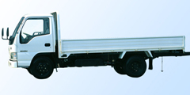
FAW 1041 L2

Грузоподъемность 2000 кг | Борт 374 000 р
Двигатель турбодизель 3,2 л | Борт с тентом 394 000 р
90 л.с., ЕВРО – II | Фургон промтоварный 425 000 р
Габариты кузова (мм) | Фургон изотермический 435 000 р
Длина / Ширина / Высота | Фургон сэндвич-панельный 475 000 р
4200 / 1900 / 2000 | Фургон сэндвич-панельный 520 000 р
Объем 14 м³ | (пластик)

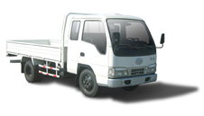
FAW 1041 L2R5
Грузоподъемность 2000 кг | Борт 350 000 р
Двигатель турбодизель 3,2 л | Борт с тентом 370 000 р
90 л.с., ЕВРО – II | Фургон промтоварный 400 000 р
Габариты кузова (мм) | Фургон изотермический 410 000 р
Длина / Ширина / Высота | Фургон сэндвич-панельный 475 000 р
3700 / 1900 / 2000 | Фургон сэндвич-панельный 510 000 р
Объем 12,6 м³ | (пластик)
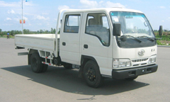
FAW 1047
Грузоподъемность 2000 кг | Борт 467 000 р
Двигатель турбодизель 3,2 л | Борт с тентом 485 000 р
90 л.с., ЕВРО – III | Фургон промтоварный 507 500 р
Габариты кузова (мм) | Фургон изотермический 517 500 р
Длина / Ширина / Высота | Фургон сэндвич-панельный 577 500 р
3200 / 1900 / 2000 | Фургон сэндвич-панельный 612 500 р
Объем 10,6 м³ | (пластик)

FAW 1051
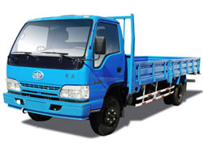
Грузоподъемность 3000 кг | Борт 547 000 р
Двигатель турбодизель 3,2 л | Борт с тентом 568 500 р
120 л.с., ЕВРО – III | Фургон промтоварный 598 000 р
Габариты кузова (мм) | Фургон изотермический 613 000 р
Длина / Ширина / Высота | Фургон сэндвич-панельный 648 000 р
4300 / 2200 / 2200 | Фургон сэндвич-панельный 688 000 р
Объем 18.5 м³ | (пластик)

